ФЕДЕРАЛЬНОЕ АГЕНТСТВО ЖЕЛЕЗНОДОРОЖНОГО ТРАНСПОРТА
Федеральное государственное бюджетное образовательное учреждение
высшего профессионального образования
«Петербургский государственный университет путей сообщения
Императора Александра I»
(ФГБОУ ВПО ПГУПС)

Кафедра «Высшая математика»

РАБОЧАЯ ПРОГРАММА
дисциплины
«ПРИКЛАДНАЯ СТАТИСТИКА В СИСТЕМАХ КАДАСТРА» (Б1.В.ДВ.5.1)
для направления
21.03.02 «Землеустройство и кадастры»
по профилю «Кадастр недвижимости»

Форма обучения – очная

Санкт-Петербург
2016

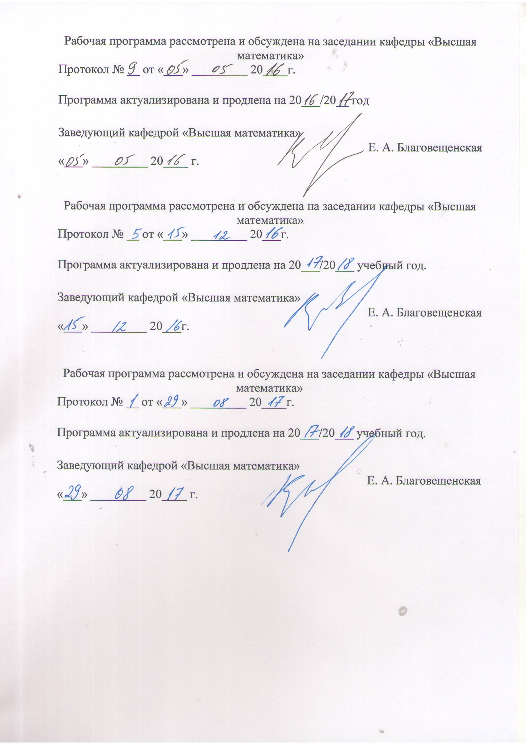

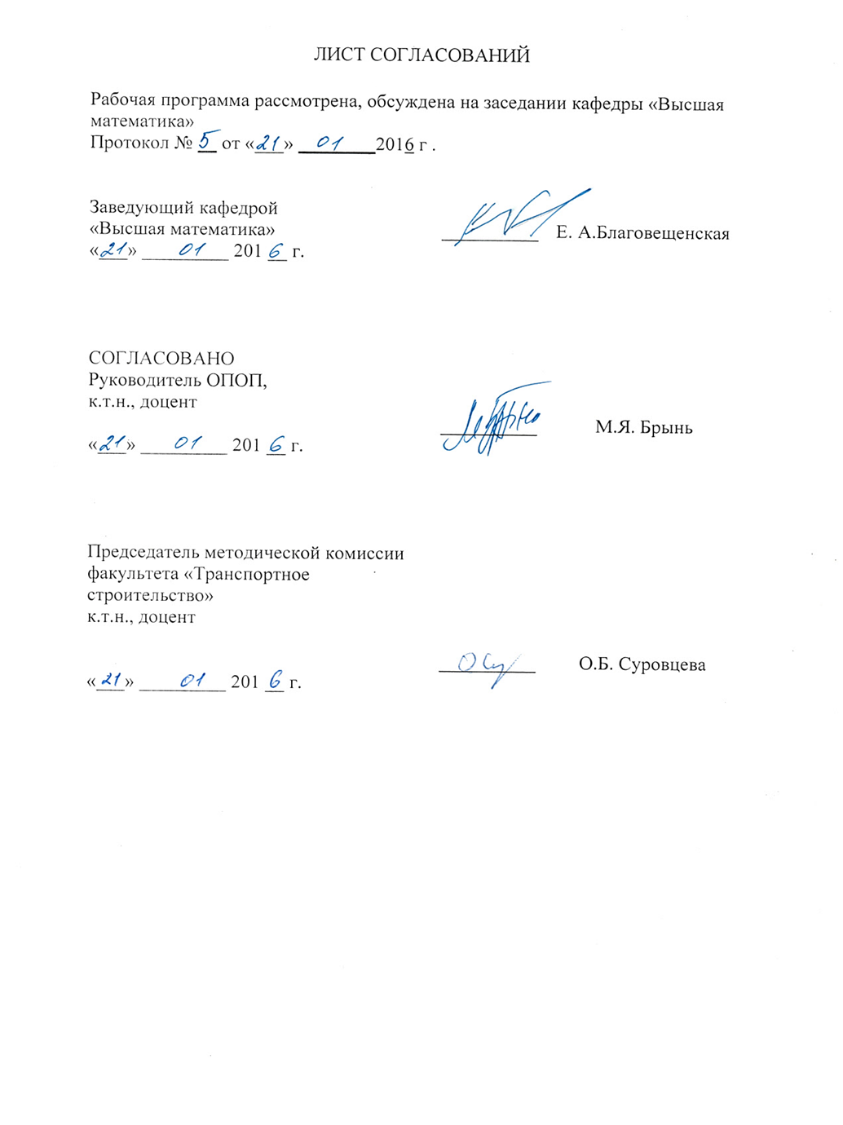

1 Цели и задачи изучения дисциплины
Рабочая программа составлена в соответствии с ФГОС ВО, утвержденным приказом Министерства образовании и науки Российской Федерации от «1» октября 2015 г. № 1084 по направлению 21.03.02 «Землеустройство и кадастры», по дисциплине «Прикладная статистика в системах кадастра».
Целью изучения дисциплины «Прикладная статистика в системах кадастра» является освоение теоретических основ и развитие практических навыков применения математических методов, повышение культуры мышления, способности к обобщению, анализу, восприятию информации, постановке цели и выбору путей её достижения.
Для достижения поставленных целей решаются следующие задачи.
– Умение решения основных задач статистики с доведением решения до практически приемлемого результата.
– Развитие навыков математического и алгоритмического мышления, умения логически верно, аргументировано и ясно проводить доказательства.
– Усвоение базисных математических понятий, методов, моделей, применяемых при изучении естественнонаучных и специальных дисциплин.
– Опыт простейшего математического исследования прикладных вопросов (перевод реальной задачи на математический язык, выбор методов её решения, в том числе и численных, оценка полученных результатов).
– Развитие способности самостоятельно разбираться в математическом аппарате, содержащемся в литературе, связанной со специальностью студента.

2. Перечень планируемых результатов обучения по дисциплине, соотнесенных с планируемыми результатами освоения основной образовательной программы
Планируемыми результатами обучения по дисциплине являются: приобретение знаний, умений, навыков и/или опыта деятельности.
В результате освоения дисциплины обучающийся должен:
ЗНАТЬ:
- теоретические основы математической статистики, принципы построения и оценки математических моделей.
УМЕТЬ:
- строить математические модели, вычислять их основные параметры, проверять адекватность математических моделей, анализировать результаты моделирования, использовать математический аппарат при изучении других дисциплин.
ВЛАДЕТЬ:
- основными методами оценки ошибок экспериментов и измерений
Приобретенные знания, умения, навыки, характеризующие формирование компетенций, осваиваемые в данной дисциплине, позволяют решать профессиональные задачи, приведенные в соответствующем перечне по видам профессиональной деятельности в п. 2.4 основной профессиональной образовательной программы (ОПОП).
Изучение дисциплины направлено на формирование следующих профессиональных компетенций (ПК), соответствующих видов профессиональной деятельности, на который ориентирована программа бакалавриата.
Научно-исследовательская деятельность:
- способность проведения и анализа результатов исследований в землеустройстве и кадастрах (ПК-5);
- способность участия во внедрении результатов исследований и новых разработок (ПК-6).
Область профессиональной деятельности обучающихся, освоивших данную дисциплину, приведена в п. 2.1 общей характеристики ОПОП.
Объекты профессиональной деятельности обучающихся, освоивших данную дисциплину, приведены в п. 2.2 общей характеристики ОПОП.

3 Место дисциплины в структуре ООП
Дисциплина «Прикладная статистика в системах кадастра» (Б1.В.ДВ.5.1) относится к вариативной части и является дисциплиной по выбору.

4 Объем дисциплины и виды учебной работы

Вид учебной работы | Всего часов | Семестр
 |  | 7
Контактная работа(по видам учебных занятий)  В том числе: | 54 | 54
лекции (Л)  практические занятия (ПЗ) | 18  36 | 18  36
Самостоятельная работа (СРС) (всего) | 18 | 18
контроль
Форма контроля знаний | З | З
Общая трудоемкость: час./з.е. | 72/2 | 72/2
Примечание: З – зачет.

5 Содержание и структура дисциплины

5.1 Содержание дисциплины
№ п/п | Наименование раздела дисциплины | Содержание раздела
Модуль 1
 | Сравнение различных способов вычисления характеристик выборки | - Характеристики положения;  - характеристики рассеивания;  - Начальные и центральные моменты;  - Метод наибольшего правдоподобия для получения точечных оценок
Модуль 2
 | Интервальные оценки параметров выборки | - интервальная оценка математического ожидания выборки;  - интервальная оценка дисперсии выборки;  - интервальная оценка коэффициента корреляции двух выборок.
Модуль 3
 | Статистическая проверка гипотез | - Проверка гипотезы о равенстве дисперсий по двум выборкам;  - проверка гипотезы о равенстве математических ожиданий по двум выборкам;  - проверка гипотезы о нормальном распределении;  - Корреляционный анализ.  - Примеры применения прикладной статистики в системах кадастра.

5.2 Разделы дисциплины и виды занятий
№ п/п | Наименование разделов дисциплины | Л | ПЗ | СРС
 | Сравнение различных способов вычисления характеристик выборки | 4 | 4
 | Интервальные оценки параметров выборки | 8 | 16 | 9
 | Статистическая проверка гипотез | 6 | 16 | 9
 | Итого | 18 | 36 | 18

6. Перечень учебно-методического обеспечения для самостоятельной работы обучающихся по дисциплине

№  п/п | Наименование раздела | Перечень учебно-методического обеспечения
1 | Модуль 1  Сравнение различных способов вычисления характеристик выборки | Гмурман В. Е. Теория вероятностей и математическая статистика : учеб. пособие/ - М. : Юрайт, 2010. - 479 с.  Математическая статистика. Уч. пособие / Гарбарук В. В.,Пупышева Ю.Ю.: -Санкт-Петербург: ПГУПС, 2012. – 56 с.
2 | Модуль 2  Интервальные оценки параметров выборки | Гмурман В. Е. Теория вероятностей и математическая статистика : учеб. пособие/ - М. : Юрайт, 2010. - 479 с.  Математическая статистика. Уч. пособие / Гарбарук В. В.,Пупышева Ю.Ю.: -Санкт-Петербург: ПГУПС, 2012. – 56 с.
3 | Модуль 3  Статистическая проверка гипотез. | Гмурман В. Е. Теория вероятностей и математическая статистика : учеб. пособие/ - М. : Юрайт, 2010. - 479 с.  Математическая статистика. Уч. пособие / Гарбарук В. В.,Пупышева Ю.Ю.: -Санкт-Петербург: ПГУПС, 2012. – 56 с.

7. Фонд оценочных средств для проведения текущего контроля успеваемости и промежуточной аттестации обучающихся по дисциплине

Фонд оценочных средств по дисциплине является неотъемлемой частью рабочей программы и представлен отдельным документом, рассмотренным на заседании кафедры «Высшая математика» и утвержденным заведующим кафедрой.

8. Перечень основной и дополнительной учебной литературы, нормативно-правовой документации и других изданий, необходимых для освоения дисциплины

8.1 Перечень основной учебной литературы, необходимой для освоения дисциплины
- Письменный Д. Т. Конспект лекций по высшей математике: полный курс/13-е изд.-Москва: Айрис-Пресс, 2015. – 603 c. и аналоги годов издания 2003-2014.
2. Вдовин, А.Ю. Высшая математика. Стандартные задачи с основами теории. [Электронный ресурс] : учеб. пособие / А.Ю. Вдовин, Л.В. Михалева, В.М. Мухина. — Электрон. дан. — СПб. : Лань, 2009. — 192 с. — Режим доступа: http://e.lanbook.com/book/45 — Загл. с экрана.
3. Гмурман В. Е. Теория вероятностей и математическая статистика : учеб. пособие/ - М. : Юрайт, 2010. - 479 с.

8.2 Перечень дополнительной учебной литературы, необходимой для освоения дисциплины
- Математическая статистика. Уч. пособие / Гарбарук В. В.,Пупышева Ю.Ю.: -Санкт-Петербург: ПГУПС, 2012. – 56 с.

8.3 Перечень нормативно-правовой документации, необходимой для освоения дисциплины
При освоении данной дисциплины нормативно-правовая документация не используется.

  - Другие издания, необходимые для освоения дисциплины
При освоении данной дисциплины другие издания не используются.

9. Перечень ресурсов информационно-телекоммуникационной сети «Интернет», необходимых для освоения дисциплины
1. Личный кабинет обучающегося и электронная информационно-образовательная среда. [Электронный ресурс]. – Режим доступа: http://sdo.pgups.ru (для доступа к полнотекстовым документам требуется авторизация);
2. Электронно-библиотечная система ЛАНЬ [Электронный ресурс]. – Режим доступа: http:/e.lanbook.com/ books ˗ Загл. с экрана.;

10. Методические указания для обучающихся по освоению дисциплины

Порядок изучения дисциплины следующий:
- Освоение разделов дисциплины производится в порядке, приведенном в разделе 5 «Содержание и структура дисциплины». Обучающийся должен освоить все разделы дисциплины с помощью учебно-методического обеспечения, приведенного в разделах 6, 8 и 9 рабочей программы.
- Для формирования компетенций обучающийся должен представить выполненные типовые контрольные задания или иные материалы, необходимые для оценки знаний, умений, навыков и (или) опыта деятельности, предусмотренные текущим контролем (см. фонд оценочных средств по дисциплине).
- По итогам текущего контроля по дисциплине, обучающийся должен пройти промежуточную аттестацию (см. фонд оценочных средств по дисциплине).

11. Перечень информационных технологий, используемых при осуществлении образовательного процесса по дисциплине, включая перечень программного обеспечения и информационных справочных систем

При осуществлении образовательного процесса по дисциплине используются следующие информационные технологии:
– технические средства (компьютерная техника, проектор);
– методы обучения с использованием информационных технологий (демонстрация мультимедийных материалов);
– электронная информационно-образовательная среда Петербургского государственного университета путей сообщения Императора Александра I [Электронный ресурс]. – Режим доступа: http://sdo.pgups.ru.
Дисциплина обеспечена необходимым комплектом лицензионного программного обеспечения, установленного на технических средствах, размещенных в специальных помещениях и помещениях для самостоятельной работы в соответствии с расписанием занятий.

12. Описание материально-технической базы, необходимой для осуществления образовательного процесса по дисциплине
Материально-техническая база кафедры «Высшая математика» обеспечивает проведение всех видов учебных занятий, предусмотренных учебным планом по направлению «Строительство высотных и большепролетных зданий и сооружений» по специальности 08.05.01 «Строительство уникальных зданий и сооружений», и соответствует действующим санитарным и противопожарным нормам и правилам.
Она содержит специальные помещения – учебные аудитории для проведения занятий лекционного типа, практических занятий, групповых и индивидуальных консультаций, текущего контроля и промежуточной аттестации, а также помещения для самостоятельной работы и помещения для хранения и профилактического обслуживания учебного оборудования. Помещения на семестр учебного года выделяются в соответствии с расписанием занятий.
Специальные помещения укомплектованы специализированной мебелью и техническими средствами обучения, служащими для представления учебной информации большой аудитории (мультимедийным проектором, экраном, стандартной доской для работы с маркером).
Для проведения занятий лекционного типа предлагаются учебно-наглядные пособия, обеспечивающие тематические иллюстрации, соответствующие рабочей учебной программе дисциплины.
Помещения для самостоятельной работы обучающихся оснащены компьютерной техникой с возможностью подключения к сети «Интернет» и обеспечением доступа в электронную информационно-образовательную среду организации.
Разработчики программы
к.т.н., профессор
д.ф.-м.н., профессор
20.01.2016 г.

